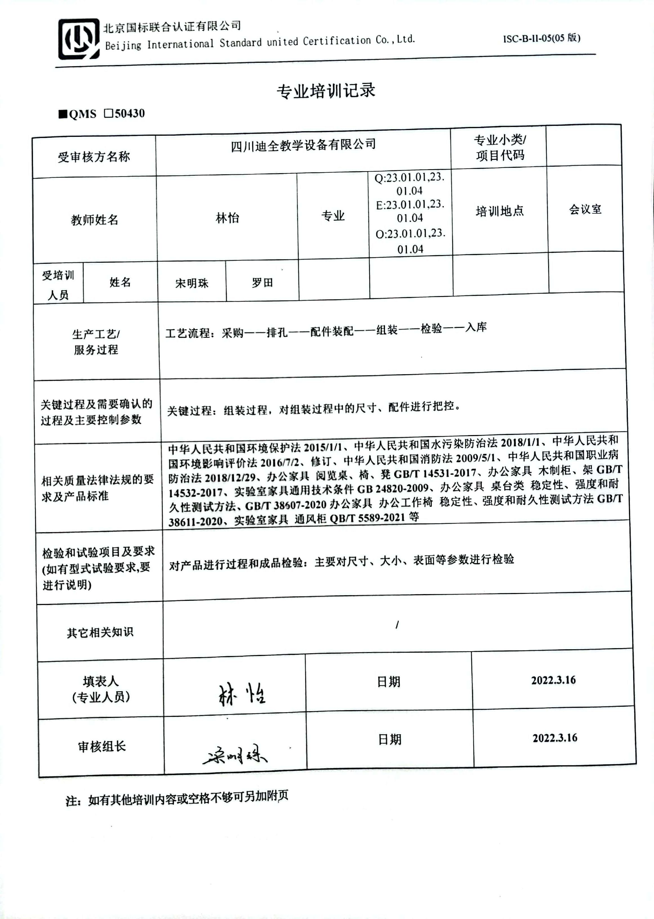**专业培训记录**

**■QMS** **□50430**

|  |  |  |  |  |  |  |  |  |
| --- | --- | --- | --- | --- | --- | --- | --- | --- |
| **受审核方名称** | | **四川迪全教学设备有限公司** | | | | **专业小类/**  **项目代码** | |  |
| **教师姓名** | | **林怡** | | **专业** | Q:23.01.01,23.01.04  E:23.01.01,23.01.04  O:23.01.01,23.01.04 | **培训地点** | | **会议室** |
| **受培训人员** | **姓名** | **宋明珠** | **罗田** |  |  |  | |  |
| **生产工艺/**  **服务过程** | | **工艺流程：采购——排孔——配件装配——组装——检验——入库** | | | | | | |
| **关键过程及需要确认的过程及主要控制参数** | | **关键过程：组装过程，对组装过程中的尺寸、配件进行把控。**  **特殊过程：设计过程。对设计参数进行把控。** | | | | | | |
| **相关质量法律法规的要求及产品标准** | | **中华人民共和国环境保护法2015/1/1、中华人民共和国水污染防治法2018/1/1、中华人民共和国环境影响评价法2016/7/2、修订、中华人民共和国消防法2009/5/1、中华人民共和国职业病防治法2018/12/29、办公家具 阅览桌、椅、凳GB/T 14531-2017、办公家具 木制柜、架GB/T 14532-2017、实验室家具通用技术条件GB 24820-2009、办公家具 桌台类 稳定性、强度和耐久性测试方法、GB/T 38607-2020办公家具 办公工作椅 稳定性、强度和耐久性测试方法GB/T 38611-2020、实验室家具 通风柜QB/T 5589-2021等** | | | | | | |
| **检验和试验项目及要求(如有型式试验要求,要进行说明)** | | **对产品进行过程和成品检验：主要对尺寸、大小、表面等参数进行检验** | | | | | | |
| **其它相关知识** | | **/** | | | | | | |
| **填表人**  **(专业人员)** | |  | | **日期** | | | **2022.3.16** | |
| **审核组长** | | d65153f20abdb73c162b984abccbf35 | | **日期** | | | **2022.3.16** | |

**注：如有其他培训内容或空格不够可另加附页**

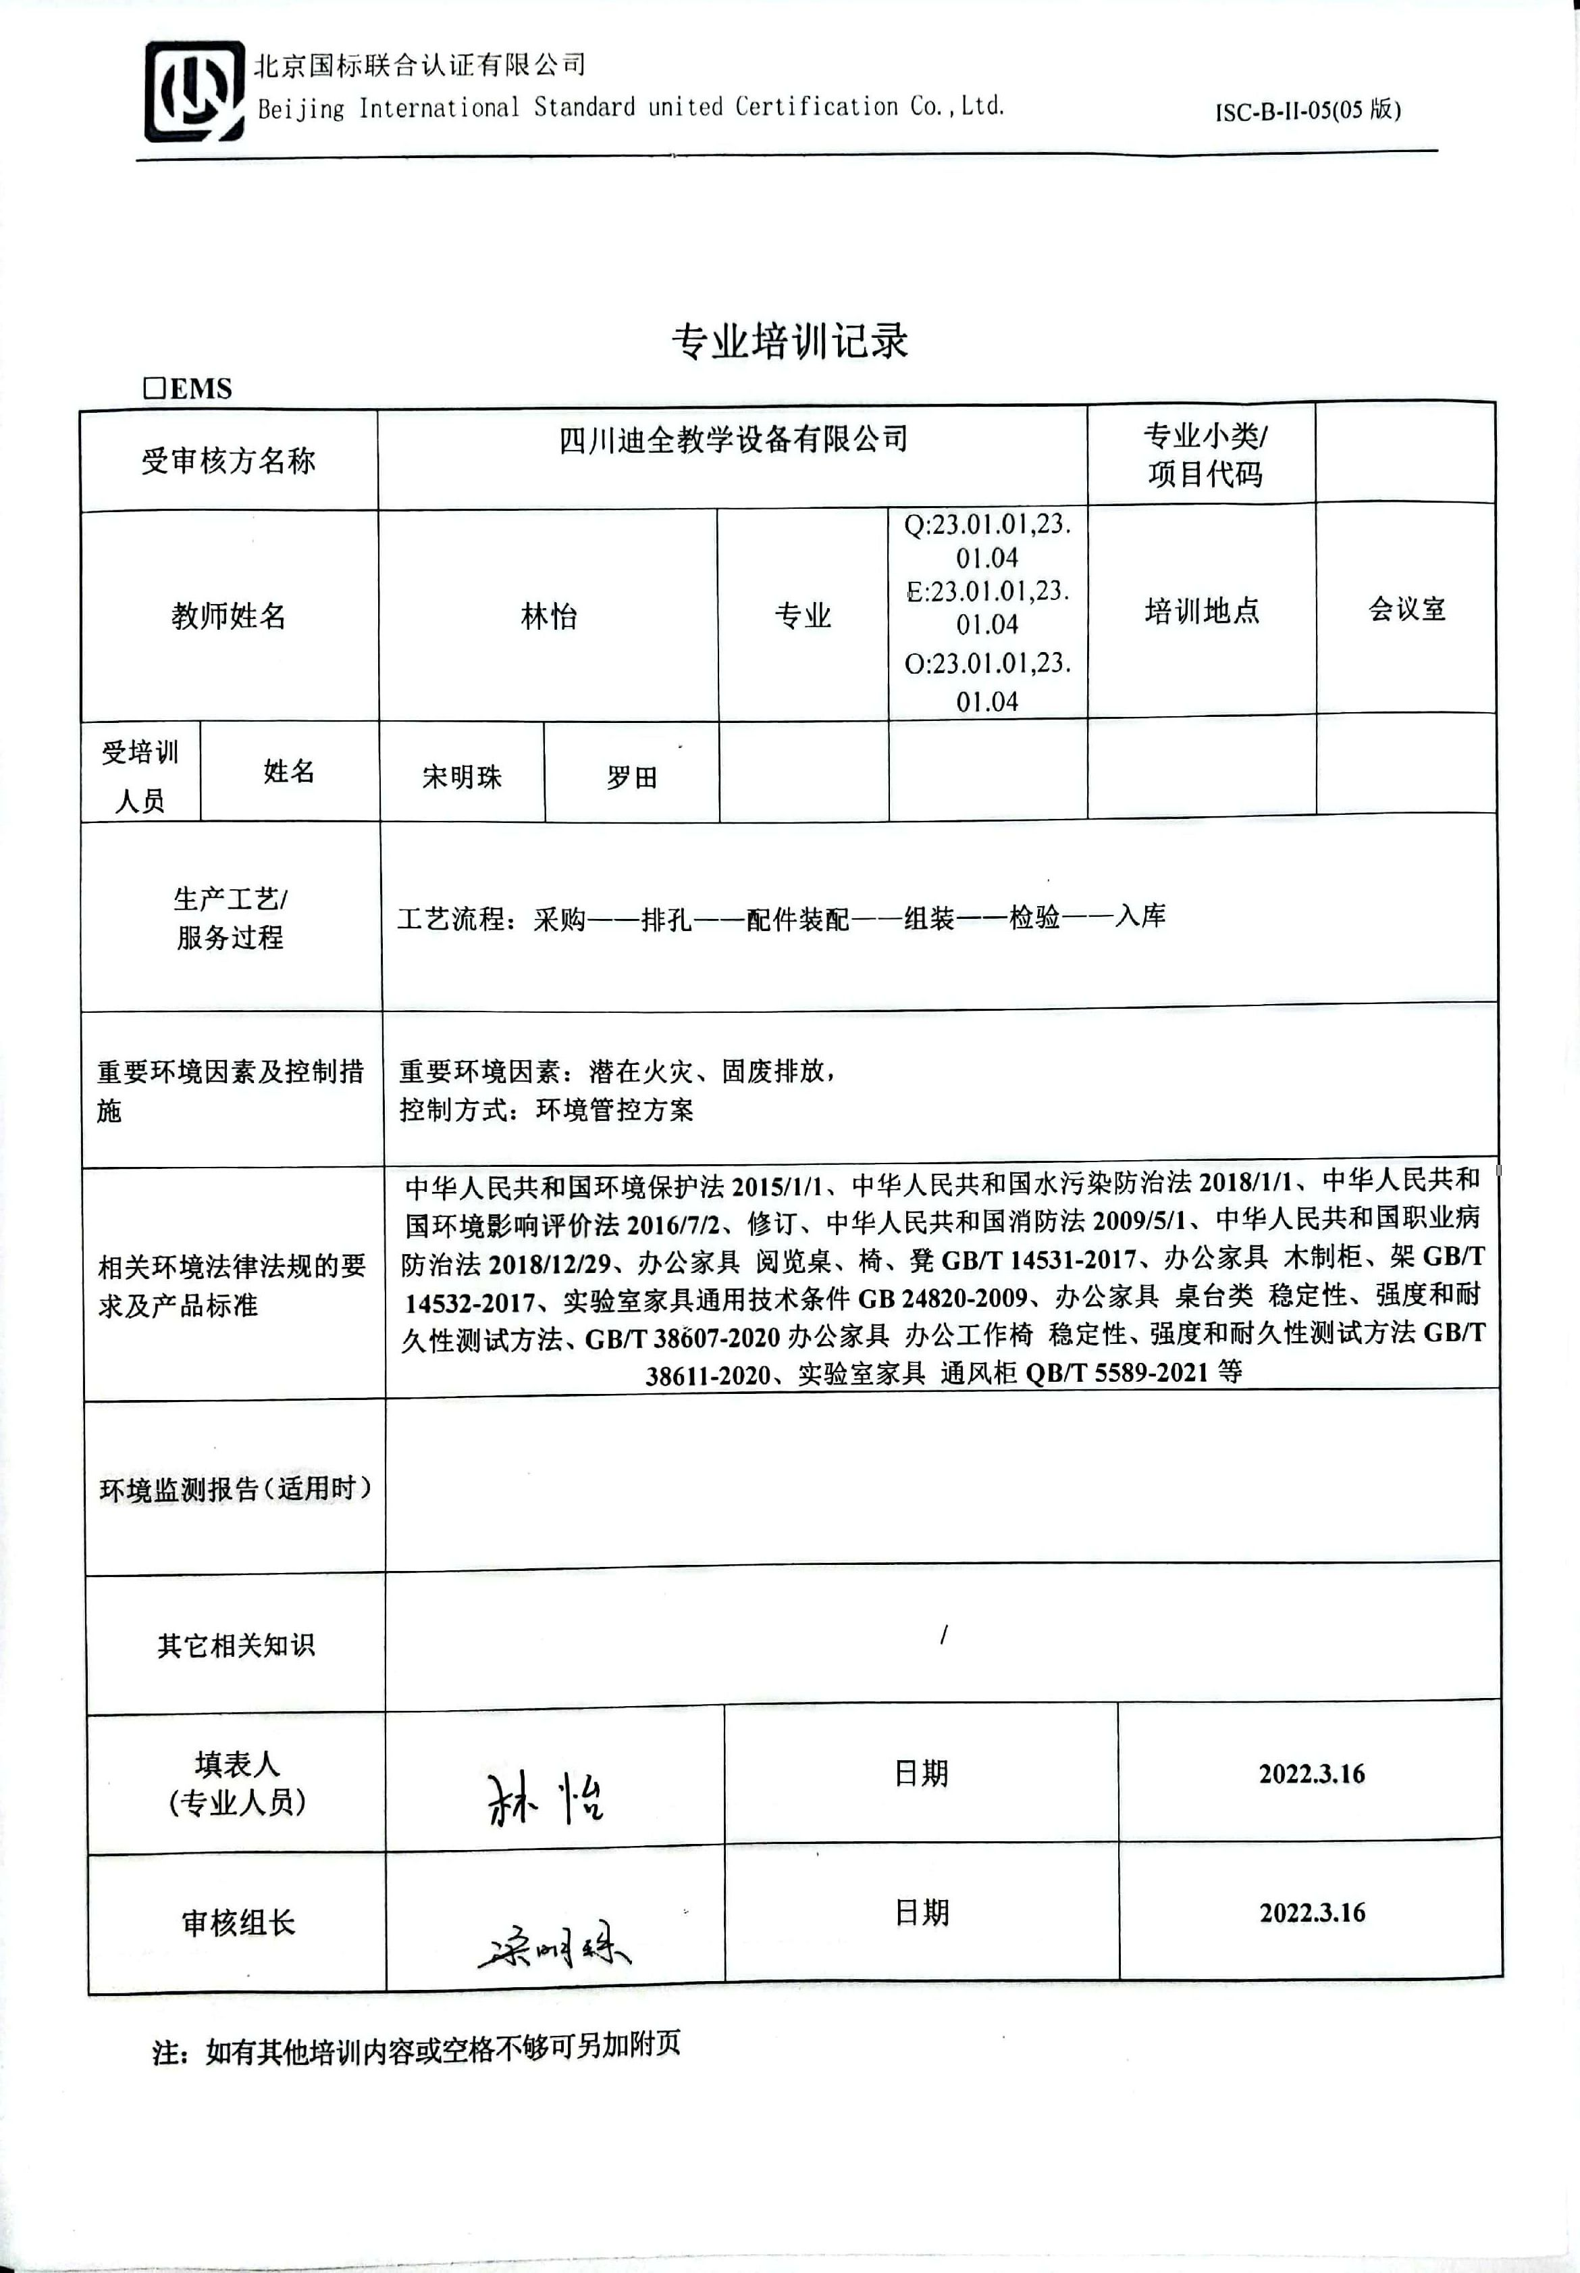

**专业培训记录**

**□EMS**

|  |  |  |  |  |  |  |  |  |
| --- | --- | --- | --- | --- | --- | --- | --- | --- |
| **受审核方名称** | | **四川迪全教学设备有限公司** | | | | **专业小类/**  **项目代码** | |  |
| **教师姓名** | | **林怡** | | **专业** | Q:23.01.01,23.01.04  E:23.01.01,23.01.04  O:23.01.01,23.01.04 | **培训地点** | | **会议室** |
| **受培训人员** | **姓名** | **宋明珠** | **罗田** |  |  |  | |  |
| **生产工艺/**  **服务过程** | | **工艺流程：采购——排孔——配件装配——组装——检验——入库** | | | | | | |
| **重要环境因素及控制措施** | | **重要环境因素：潜在火灾、固废排放，**  **控制方式：环境管控方案** | | | | | | |
| **相关环境法律法规的要求及产品标准** | | **中华人民共和国环境保护法2015/1/1、中华人民共和国水污染防治法2018/1/1、中华人民共和国环境影响评价法2016/7/2、修订、中华人民共和国消防法2009/5/1、中华人民共和国职业病防治法2018/12/29、办公家具 阅览桌、椅、凳GB/T 14531-2017、办公家具 木制柜、架GB/T 14532-2017、实验室家具通用技术条件GB 24820-2009、办公家具 桌台类 稳定性、强度和耐久性测试方法、GB/T 38607-2020办公家具 办公工作椅 稳定性、强度和耐久性测试方法GB/T 38611-2020、实验室家具 通风柜QB/T 5589-2021等** | | | | | | |
| **环境监测报告（适用时）** | |  | | | | | | |
| **其它相关知识** | | **/** | | | | | | |
| **填表人**  **(专业人员)** | |  | | **日期** | | | **2022.3.16** | |
| **审核组长** | | d65153f20abdb73c162b984abccbf35 | | **日期** | | | **2022.3.16** | |

**注：如有其他培训内容或空格不够可另加附页**

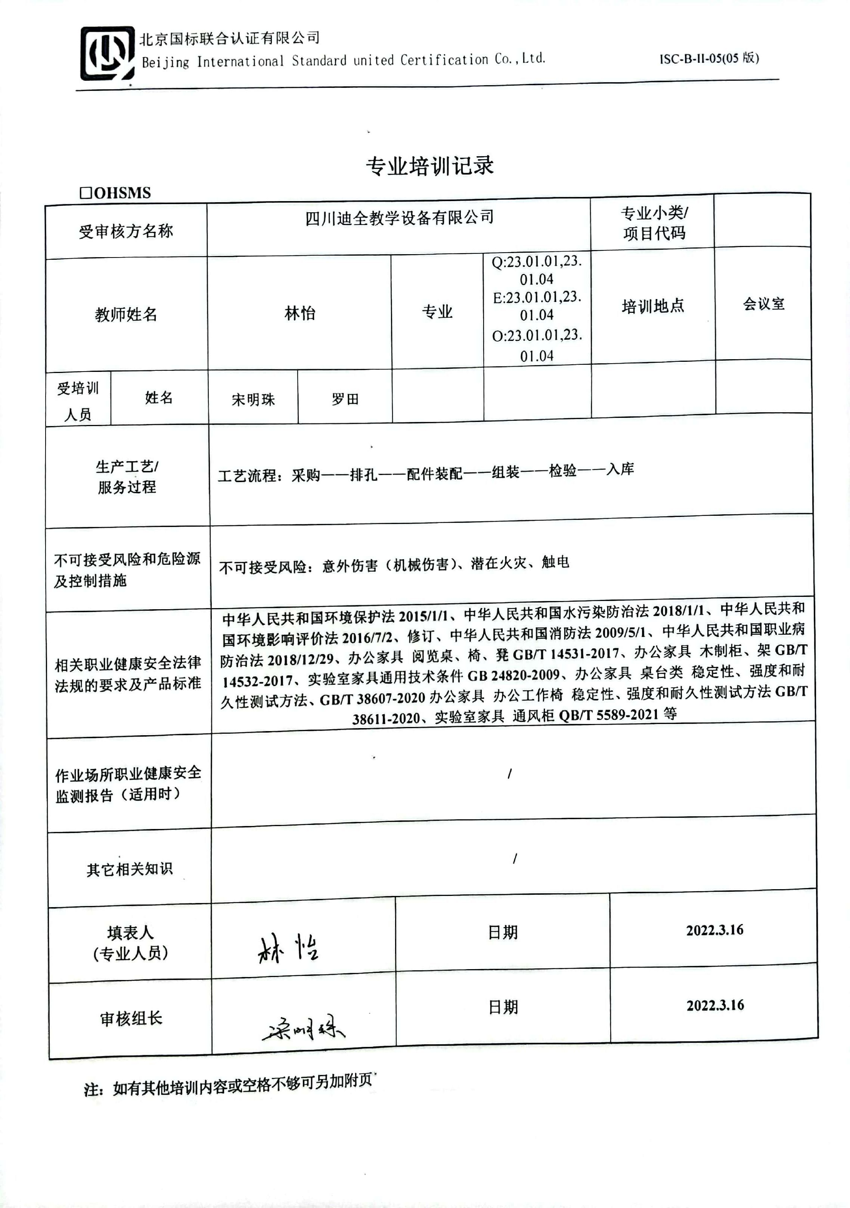

**专业培训记录**

**□OHSMS**

|  |  |  |  |  |  |  |  |  |
| --- | --- | --- | --- | --- | --- | --- | --- | --- |
| **受审核方名称** | | **四川迪全教学设备有限公司** | | | | **专业小类/**  **项目代码** | |  |
| **教师姓名** | | **林怡** | | **专业** | Q:23.01.01,23.01.04  E:23.01.01,23.01.04  O:23.01.01,23.01.04 | **培训地点** | | **会议室** |
| **受培训人员** | **姓名** | **宋明珠** | **罗田** |  |  |  | |  |
| **生产工艺/**  **服务过程** | | **工艺流程：采购——排孔——配件装配——组装——检验——入库** | | | | | | |
| **不可接受风险和危险源及控制措施** | | **不可接受风险：意外伤害（机械伤害）、潜在火灾、触电** | | | | | | |
| **相关职业健康安全法律法规的要求及产品标准** | | **中华人民共和国环境保护法2015/1/1、中华人民共和国水污染防治法2018/1/1、中华人民共和国环境影响评价法2016/7/2、修订、中华人民共和国消防法2009/5/1、中华人民共和国职业病防治法2018/12/29、办公家具 阅览桌、椅、凳GB/T 14531-2017、办公家具 木制柜、架GB/T 14532-2017、实验室家具通用技术条件GB 24820-2009、办公家具 桌台类 稳定性、强度和耐久性测试方法、GB/T 38607-2020办公家具 办公工作椅 稳定性、强度和耐久性测试方法GB/T 38611-2020、实验室家具 通风柜QB/T 5589-2021等** | | | | | | |
| **作业场所职业健康安全监测报告（适用时）** | | **/** | | | | | | |
| **其它相关知识** | | **/** | | | | | | |
| **填表人**  **(专业人员)** | |  | | **日期** | | | **2022.3.16** | |
| **审核组长** | | d65153f20abdb73c162b984abccbf35 | | **日期** | | | **2022.3.16** | |

**注：如有其他培训内容或空格不够可另加附页**